STONEK (Kaulom)
=
Funkce: 1)

2)

3)

4)

Stonky se vyskytují v různých variantách. (Vysvětlete rozdíly mezi nimi a načrtněte je.)

KMEN –

PRÝT –

LODYHA –

STVOL –

STÉBLO –

Růst stonku
- je zajišťován vzrostným vrcholem stonku. Vrcholový meristém není chráněn žádnou strukturou odpovídající kořenové čepičce. Stonek je tvořen částmi, které nazýváme články (internodia), které se také prodlužují do délky. Jednotlivé články jsou přerušovány tzv. uzlinami (nody), ze kterých vyrůstají listy. V oblasti uzlin roste stonek do délky zcela minimálně.

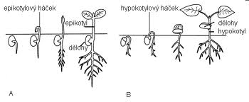
Klíčení rostlin
Základ stonku je uložen už v zárodku. Při klíčení je rozdíl, jestli se prodlužuje 1. podděložní článek (hypokotyl) nebo 1. nadděložní článek (epikotyl).
Popište rozdíl z hlediska polohy děloh.

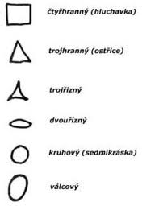

Tvary stonku v průřezu
Většina bylin má stonek okrouhlého průřezu, existují však různé průřezy.

Primární stavba stonku

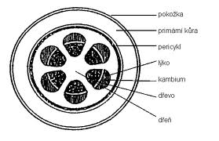

Sekundární stavba stonku
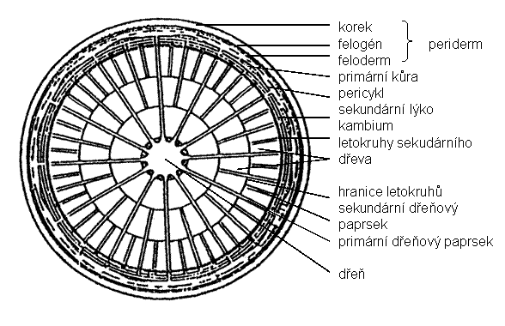

Stonek nese základy budoucích orgánů – pupeny. Rozlišujeme vrcholový pupen na vrcholu stonku a úžlabní pupeny – v úžlabí listů – z těch vyrůstají postranní větve. Kromě těchto vznikají i na jiných místech pupeny nahodilé (adventivní) – díky nim se může rostlina vegetativně rozmnožovat. Spící pupeny se vyvíjejí jen za určitých okolností, např. po poranění.

Větvení stonku
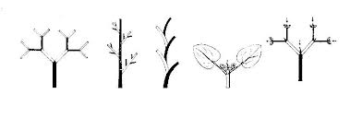

- vidličnaté větvení –

- postranní větvení – postranní větve vznikají z úžlabních pupenů

- monopodiální (hroznovité) -

- sympodiální (vrcholičnaté) –

Metamorfózy stonku

- oddenky –

- oddenkové hlízy –

- stonkové hlízy –

- šlahouny (výhonky) –

- stonkové úponky –

- stonkové trny (kolce) –

- brachyblasty –

- hypokotylová hlíza –

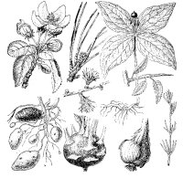

Hospodářský význam stonku

